Guía de aprendizaje

OA (adaptado): Demostrar que comprende la segmentación silábica de palabras.

Nombre Estudiante |  | Curso: NT2
Nombre Estudiante |  | Fecha: Semana 14 (06/07 – 10/07)
Docente | Ika Lecaros Fuentes | Ámbito: Lenguaje Verbal

- Nombra las siguientes palabras y sepáralas en sílabas con golpes de manos. Luego, pinta un círculo por cada sílaba que contengan las palabras.

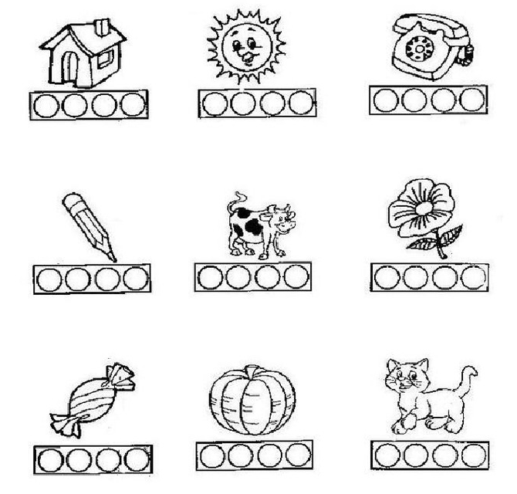

¡Trabajo terminado!



